Инструкция по заполнению бланка №1

1.Общие положения
1.1. Бланк является машиночитаемой формой.

1.2. Бланк заполняется чёрной гелевой или капиллярной ручкой. Если ручка не соответствует данным требованиям, то бланки данного участника экзамена не могут быть обработаны корректно, а апелляция по данной работе будет отклонена из-за невыполнения инструктивных документов!

1.3. Участник ГИА-9 должен изображать каждую цифру, букву, знак или символ во всех заполняемых полях бланка №1, тщательно копируя их написание из верхней части бланка №1 с образцами написания символов. Небрежное написание символов может привести к тому, что при автоматизированной обработке символ может быть распознан неправильно.
.
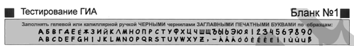

1.4. В верхней (регистрационной) части бланка участником экзамена заполняются следующие поля:
- дата: число проведения экзамена (месяц и год проведения тестирования внесен типографским способом);
- код участника, который указан на бланке №2;
- код ППЭ, который указан на ученической доске организатором в аудитории;
- код ОУ, который указан на ученической доске организатором в аудитории;
- номер варианта, который указан в контрольно-измерительных материалах (при необходимости перед номером варианта ставятся нули : 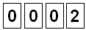);
- класс: буква (номер внесен типографским способом);
- серия документа (серия паспорта, серия свидетельства о рождении при отсутствии паспорта: позиции, которые умещаются в клетки );
- номер документа (номер паспорта, номер свидетельства о рождении: позиции, которые умещаются в клетки:);
- подпись (должна помещаться в отведенном для нее поле);
- фамилия;
- имя;
- отчество.

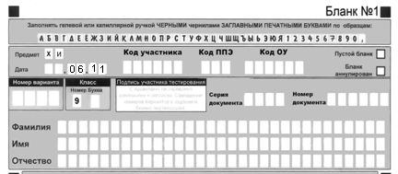

1.4. Для указания ответов на задания следует использовать поля: «Ответы на задания»/ «Задания с выбором ответа – типа А»/«Задания с кратким ответом – типа В».
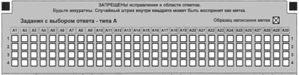

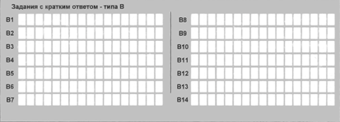
1.5. Для исправления ответов следует использовать поля «Замена ошибочных ответов».
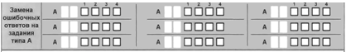

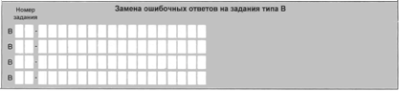
1.6. Не разрешается делать любые пометки, исправления и записи вне указанных полей.

1.7. К бланку следует относиться бережно, не допускать его порчи. Не допускается использование ластика, корректирующих паст или лент и т.д. Не допускаются записи и любые пометки на обратной стороне бланка.

Запись ответов на задания
2.1 Нумерация заданий может быть сквозная (задания экзаменационной работы пронумерованы подряд, начиная с 1…) или буквенно-цифровая (например, А1, А2,…, В1, В2,…)
2.2 Во избежание ошибок ответы к заданиям с выбором одного верного ответа из четырех предложенных вариантов и с кратким ответом рекомендуется сначала указать на листах с заданиями контрольно-измерительного материала, а затем перенести их в бланк №1.
2.3 Выбрав вариант ответа из четырех предложенных, участник должен поставить метку «х» в ячейку рядом с номером задания. Номер ячейки должен совпадать с номером выбранного ответа.
Ячейки для меток могут располагаться в строчку справа от номера задания или в столбец под номером задания.
Примеры:
В задании 2 выбран 3-й вариант ответа
В задании А11 выбран 2-й вариант ответа

  - При заполнении ячеек предназначенных для краткого ответа следует руководствоваться инструкцией, которая распечатана на первом листе контрольно-измерительного материала!
Если кратким ответом в задании является слово, сочетание слов или последовательность букв или цифр (задания с кратким ответом), то в бланке №1 ответ записывается рядом с номером задания в поле, состоящем из ячеек для отдельных символов, каждый символ вносится в отдельную ячейку.
Примеры:
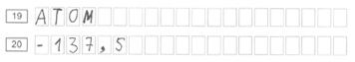
2.5 Варианты контрольно-измерительных материалов для проведения экзаменов по ряду предметов (например, по математике) могут содержать задания с формульными ответами. Для указания ответов на такие задания используется бланк ответов, в котором предусмотрены поля для ввода формул – прямоугольные области со скругленными углами. В этом случае участнику необходимо аккуратно вписать ответ на бланке №1 в прямоугольное поле рядом с номером задания.
Пример:


2.6 Задания, требующие развернутого ответа или записи хода решения, выполняются на бланке ответов №2.

Замена ошибочных ответов
3.1 Для исправления ответов к заданиям с выбором ответа и кратким ответом участник экзамена должен использовать поля в области «Замена ошибочных ответов».
Для этого участник сначала должен указать номер задания, в котором исправляется ответ, аккуратно вписать цифры номера задания в столбец «Номер задания». Если в экзаменационной работе используется буквенно-цифровая нумерация заданий, то в столбце «Номер задания» будет указана буква (А или В), а рядом с ней – пустые ячейки для указания номера.
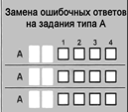
Если же задания в работе имеют порядковые номера, то перед ячейками для замены ответа буква отсутствует, надо вписать только цифры.
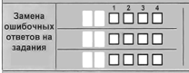
После записи номера задания участник должен указать правильный ответ, используя ячейки справа от номера:
- Для заданий с выбором ответа – поставить метку «х» в ячейке с номером выбранного варианта ответа.
- Для заданий с кратким ответом – записать ответ в отведенные для этого ячейки в области замены. Для исправления ответов к заданиям с кратким ответом даются такие же поля, состоящие из ячеек для отдельных символов, как и в области «Ответы на задания». Каждый символ записывайте в отдельную ячейку.
При этом НЕ НУЖНО зачеркивать неправильный ответ в разделе «Ответы на задания».
Примеры:
 |  | Комментарий
 | 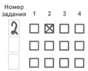 | В задании 2 вариант ответа 3-ий исправлен на 2-ой.
 |  | В задании А11 вариант ответа 2–ой исправлен на 1-ый
 |  | В задании B2 исправлен краткий ответ
 |  | В задании 20 исправлен краткий ответ

3.2 Для замены неправильного ответа в форме математического выражения (на бланке с формульными ответами) участник должен аккуратно зачеркнуть тонкой линией неправильный ответ или его часть и вписать внутри того же поля правильный ответ.
Пример:
В задании 4 исправлен ответ в форме математического выражения
